ANEXO 1
QUESTIONÁRIO DIAGNOSTICO SEMTRAS 2016

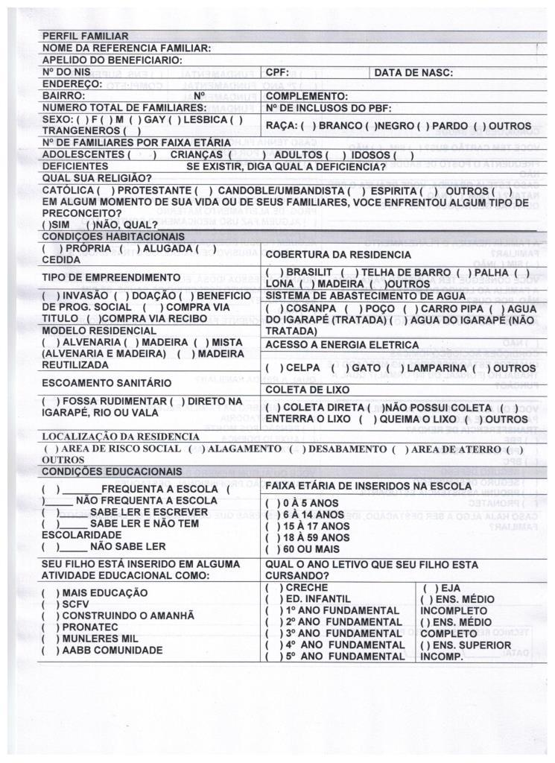

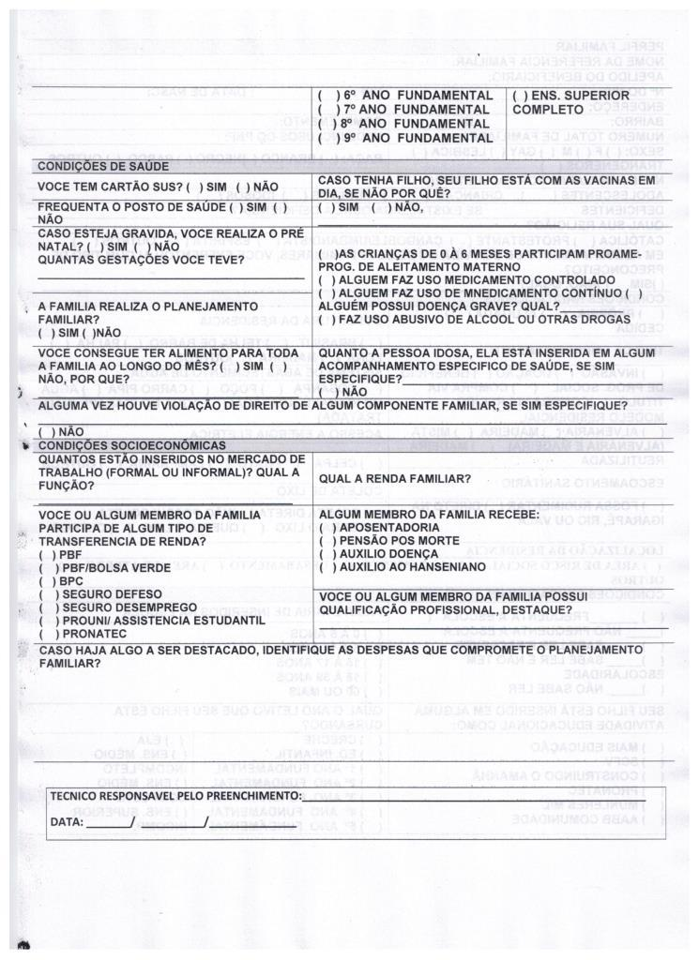

ANEXO 2

INSTRUMENTAL DE PESQUISA DA CESTA BÁSICA BREVENSE

Cesta Básica | Valor em R$
 | Estabelecimentos
 | 1 | 2 | 3 | 4 | 5
Carne (kg)
Leite (l)
Feijão (kg)
Arroz (kg)
Farinha (kg)
Batata (kg)
Legumes (Tomate) (kg)
Pão francês (kg)
Café em pó (500g)
Frutas (Banana) (kg)
Açúcar (kg)
Banha/Óleo (l)
Manteiga (kg)

